Stabilitatea sistemelor modelate în spațiul stărilor
Proprietatea de stabilitate poate fi evaluată fie folosind mărimea de ieșire, 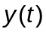, caz în care numită stabilitate externă, fie prin utilizarea mărimii de stare, 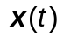 situație în care este referită ca stabilitate internă, liberă sau de tip Liapunov.
Stabilitatea Liapunov (internă)
Conceptul şi metodele primare de analiză a stabilităţii SN se datoresc matematicianului rus A. M. Liapunov, care, în lucrarea sa intitulată ”Problema generală a stabilităţii mişcării” (1892) a elaborat şi prezentat condiţiile de stabilitate asimptotică în mic şi globală, precum şi cele privind stabilitatea autooscilaţiilor sistemelor automate neliniare.
Metoda lui Liapunov constă în determinarea stabilităţii sau instabilităţii unui sistem prin examinarea, în locul ecuaţiilor sistemului, a unei funcţii caracteristice, 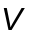, numită funcţie Liapunov. Metoda are avantajul că permite evaluarea stabilităţii fără a fi necesară rezolvarea ecuaţiilor de stare – activitate extrem de dificilă şi laborioasă în cazul sistemelor neliniare sau variante în timp.
Noţiuni introductive. Preliminarii
Pentru introducerea metodei considerăm sistemul liniar descris de ecuaţia de stare
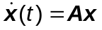, (a)
unde este un vector n-dimensional care conţine variabilele de stare, iar  este matricea de stare a sistemului modelat la stare. În ecuaţia de stare a sistemului se consideră că intrarea aplicată sistemului este 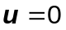. Vom presupune că sistemul cu ecuaţia de mai înainte are o soluţie unică notată explicit 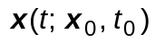, unde 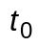 este momentul inițial, 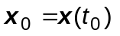, este starea iniţială, iar este intervalul de evoluţie a mărimii de stare.
Starea de echilibru notată 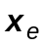 este caracterizată de faptul că 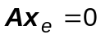, pentru toate valorile lui .
Dacă sistemul este liniar şi invariant în timp atunci în ecuaţia de stare vom avea (a) şi va exista o singură stare de echilibru dacă matricea este nesingulară resectiv o infinitate de stări de echilibru dacă este singulară (adică dacă 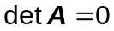). Prin urmare se poate considera că stările de echilibru sunt în originea spaţiului stărilor deci avem, în general, 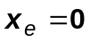.
Stabilitatea în sensul Liapunov
Se consideră o regiune de formă sferică de rază 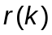 în jurul unei stări de echilibru definită cu relaţia
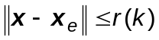, unde 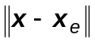 este norma Euclidiană definită conform relaţiei
.
Fie 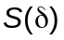 o suprafaţă sferică (de rază ) care cuprinde toate punctele pentru care avem
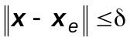
şi fie suprafaţa 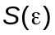 o suprafaţă care cuprinde toate punctele pentru care avem
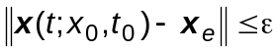, pentru orice 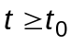.
O stare de echilbru a sistemului descris de ecuaţia (a) se spune că este stabilă în sensul Liapunov dacă pentru orice suprafaţă , există o suprafaţă astfel încât traiectoriile care pleacă de aici –din – nu părăsesc când creşte la infinit. Numărul real depinde de şi, în general, depinde de asemenea de 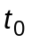. Dacă nu depinde de sistemul este numit uniform stabil în sens Liapunov.
Stabilitate asimptotică. O stare de echilbru a sistemului descris de ecuaţia , , se spune că este asimptotic stabilă în sensul Liapunov dacă orice soluţie (traiectorie) care pleacă din , converge, fără a părăsi , spre când creşte la infinit. Zona cea mai mare în care avem asigurată stabilitatea asimptotică se va numi domeniu de atracţie şi orice traiectorie care pleacă din această regiune este stabilă asimptotic.
Stabilitate asimptotică în sens larg. Dacă stabilitatea asimptotică se menţine pentru toate punctele spaţiului stărilor din care pleacă traiectoriile, starea de echilibru se spune că este stabilă în sens larg. O stare de echilbru a sistemului descris de ecuaţia ecuația de stare cu mărimea de intrare nulă , se spune că este asimptotic stabilă în sens larg dacă este stabilă şi orice soluţie converge la această stare () când creşte la infinit. Evident o condiţie necesară pentru stabilitatea asimptotică în sens larg este existenţa numai a unei stări de echilibru în tot spaţiul stărilor.
Instabilitatea. O stare de echilibru se spune că este instabilă dacă pentru un 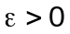 oarecare şi un 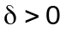oricât de mic există întodeauna o stare 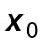 din astfel încât traiectoriile care încep aici părăsesc .
Funcţii scalare de argument vectorial pozitiv definite
Considerăm funcția scalară
O funcţie scalară de argument vectorial 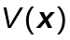 se spune că este pozitiv definită în regiunea  (care include şi originea spaţiului stărilor) dacă 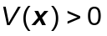 pentru toate stările diferite de zero (adică pentru 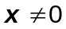) din regiunea şi 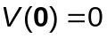. În sistemele variante în timp 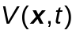 se spune că funcţia este pozitiv definită în regiunea dacă este mărginită inferior de o funcţie pozitiv definită invariantă în timp, adică dacă există funcţia pozitiv definită 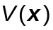 astfel încât
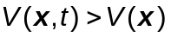, oricare ar fi şi
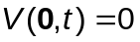, oricare ar fi .
Funcţii scalare de argument vectorial negativ definite
O funcţie scalară se spune că este negativ definită în regiunea (care include şi originea spaţiului stărilor) dacă 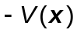 este pozitiv definită.
Funcţii scalare de argument vectorial pozitiv semidefinite
O funcţie scalară se spune că este pozitiv semidefinită în regiunea dacă funcţia este pozitivă pentru toate stările din regiunea , exceptând originea sau alte stări, unde este egală cu zero.
Funcţii scalare de argument vectorial negativ semidefinite
O funcţie scalară se spune că este negativ semidefinită în regiunea (care include şi originea spaţiului stărilor) dacă este pozitiv semidefinită.
Funcţii scalare de argument vectorial indefinite
O funcţie scalară se spune că este indefinită în regiunea dacă aceasta are atât valori pozitive cât şi negative, fără a avea importanţă cât de mică este regiunea .

Exemplul 5.7

Se consideră vectorul bi-dimensional . Să se stabilească tipul funcţiilor scalare date în continuare:
1. 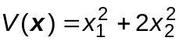– Funcţia scalară este pozitiv definită deoarece oricare ar fi 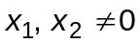 şi 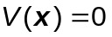când 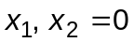.
2. 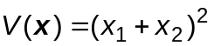– Funcţia scalară este pozitiv semidefinită deoarece este în general pozitivă fiind vorba de o expresie pătratică dar se anulează pentru mai multe puncte din spaţiul stărilor, puncte caracterizate de ecuaţia 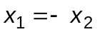 (inclusiv în origine).
3. 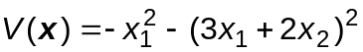– Funcţia scalară este negativ definită deoarece 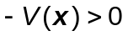 oricare ar fi şi 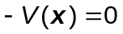când .
4. 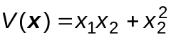– Funcţia scalară este indefinită deoarece are atât valori pozitive cât şi negative.
5. 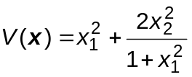– Funcţia scalară este pozitiv definită deoarece oricare ar fi şi când .
Forme pătratice. Reprezintă o clasă specială de funcţii scalare care joacă un rol important în analiza stabilităţii cu metoda directă Liapunov.
Un exemplu clasic de formă pătratică este dat de expresia matricială
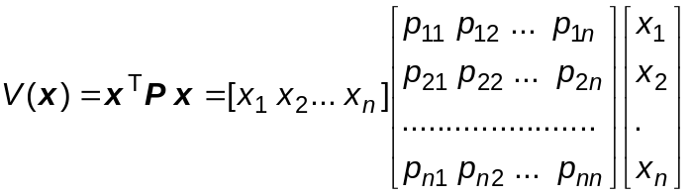, (5. 80)

unde este un vector real şi, foarte important, matricea  este reală simetrică (adică , respectiv în general avem 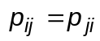).
Criteriul Sylvester–O formă pătratică este pozitiv definită dacă, succesiv, toţi minorii principali ai matricei sunt pozitivi, adică
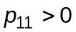, 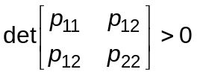, 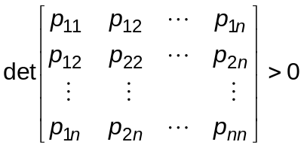. (5. 81)
Forma pătratică este pozitiv semidefinită dacă matricea este singulară (adică 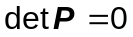) şi toţi minorii principali sunt nenegativi.
Exemplul 5.8
Să se arate că forma pătratică definită cu relaţia
,
este pozitiv definită.
Rezolvare
Pentru a scrie forma pătratică sub forma matriceală calculăm mai întâi, pentru cazul general, relaţia de legătură a formei pătratice cu coeficienţii din expresia matriceală. Avem succesiv
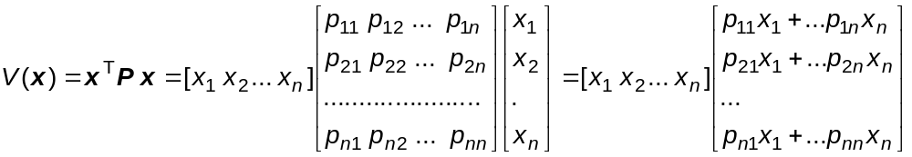,
,
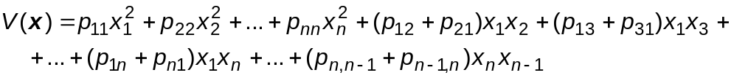,
respectiv pentru o matrice simetrică avem
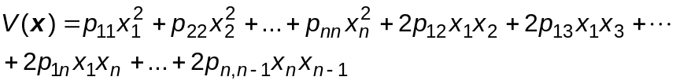.
Considerând forma pătratică din enunţul problemei că rezultă prin comparaţie următoarele valori ale coeficienţilor matricei
, deci forma pătratică se poate scrie matriceal conform relaţiei
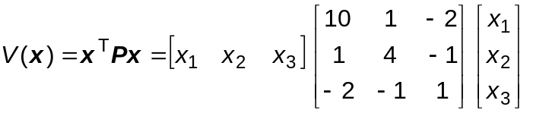
Aplicând criteriul Sylvester obţinem succesiv
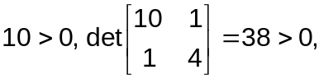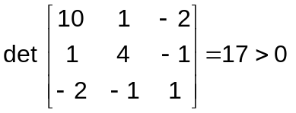.
Deoarece minorii principali sunt pozitivi rezultă că funcţia pătratică este pozitiv definită.
5.3.1.2 Teoremele de stabilitate Liapunov
Fie sistemul liniar, invariant în timp descris de ecuaţia de stare uzuală, în care s–a considerat , 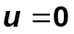
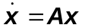,
unde este un vector n–dimensional iar este o matrice 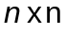cu coeficienţi constanţi.
Presupunem că matricea este nesingulară. În acest caz starea de echilibru stabil este originea spaţiului stărilor. Stabilitatea stării de echilibru a sistemelor liniare invariante în timp poate fi investigată cu uşurinţă folosind metoda directă Liapunov.
Dacă există o funcţie scalară cu derivatele parţiale de ordinul unu continue, care satisface condiţiile
1)
a - este pozitiv definită,
b - 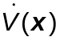, adică derivata funcţiei scalare în raport cu timpul, 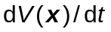, este negativ definită,
atunci sistemul este asimptotic stabil în originea spaţiului stărilor.
2)
a - este pozitiv definită,
b - să fie negativ semidefintă şi în plus avem condiţia
atunci sistemul este asimptotic stabil, în sens larg, în originea spaţiului stărilor
3)
a - este pozitiv definită,
b) derivata funcţiei scalare 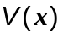 este pozitiv definită,
atunci sistemul este instabil în originea spaţiului stărilor.

Teoremă Funcţia Liapunov se poate adoptă de obicei cu relația
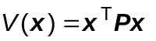,
unde o matrice simetrică şi pozitiv definită, care respectă relaţia 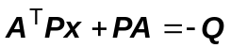 în care 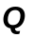 este, de asemenea o matrice simetrică şi pozitiv definită, adoptată arbitrar cât mai simplă.
Comentarii
1. Dacă 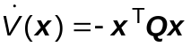 nu se anulează identic pentru orice traiectorie arbitrară din spaţiul stărilor, atunci se poate adopta astfel încât să fie semi–pozitiv definită.
2. După alegerea unei matrici arbitrare (pozitiv definită sau pozitiv semi–definită) se rezolvă ecuaţia matriceală , determinându–se matricea . Rezultatul final nu depinde de forma particulară adoptată pentru matricea .
3. Remarcăm faptul că 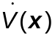 nu este identic nulă de–a lungul oricărei traiectorii arbitrare, anulându–se numai în origine, dacă şi numai dacă matricea pozitiv semi–definită satisface condiţia
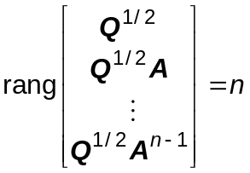. (5. 88)
4. Pentru a determina elementele matricei , vom egala coeficienţii matricelor,  şi 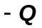 element cu element. Se obţine astfel un sistem algebric cu 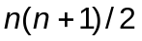 ecuaţii liniare care permite determinarea coeficienţilor 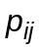 ai matricei . Elementele matricei vor fi unic determinate dacă matricea este asociată cu un sistem stabil.
5. La determinarea matricei , este convenabil să se adopte 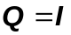, fiind matricea unitate, sau chiar mai simpla ca în exemplul 5.20. În acest caz elementele matricei se determină din relaţia
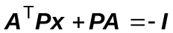. (5. 89)
Exemplul 5.10
Considerăm sistemul de ordinul doi descris de ecuaţia de stare
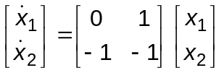.
Să se analizeze stabilitatea acestui sistem.
Rezolvare
Pentru sistemul de mai sus se poate alege funcţia Liapunov conform expresiei
,
unde se va determina din ecuaţia
.
care poate fi scrisă explicit
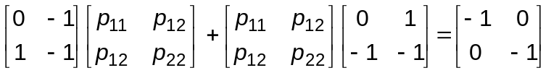,
respectiv
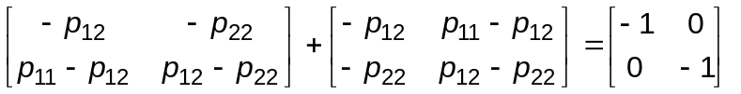
de unde prin identificare rezultă sistemul algebric
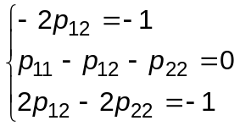,
cu soluţia
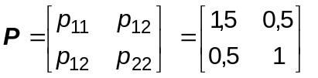.
Verificând pozitivitatea minorilor principali, se obţine succesiv
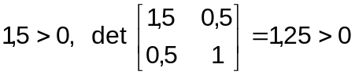,
de se vede clar că este pozitiv definită.
Funcţia Liapunov va fi aşadar
şi derivata acesteia este
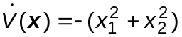,
care se vede clar că este negativ definită.
Exemplul 5.11
Să se analizeze stabilitatea sistemului prezentat în fig. 5.21 stabilindu–se domeniul de valori pentru factorul de amplificare 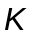 pentru care sistemul este stabil.

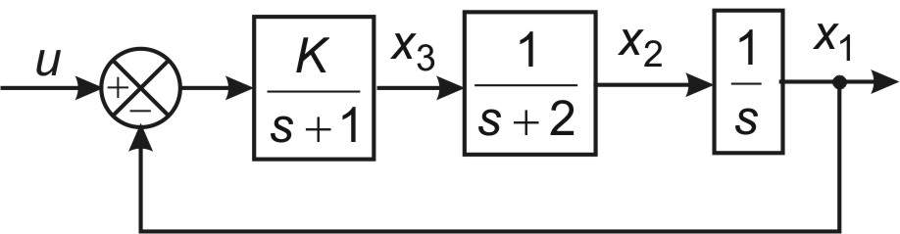
Fig. 5.21
Rezolvare
Pentru deducerea ecuaţiilor de stare în cazul schemei bloc se va determina mai întâi, recapitulându–se unele cunoştinţe mai vechi, ecuaţia diferenţială a unui element de ordinul întâi care realizează transferul intrare–ieşire descris, de exemplu, de relaţia
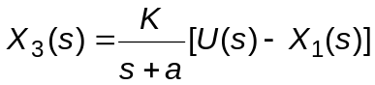,
care se poate scrie sub forma echivalentă
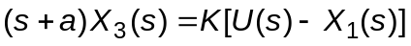
Presupunând condiţiile iniţiale nule, după aplicarea transformatei Laplace inverse rezultă imediat
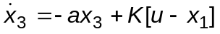.
În acest mod se obţin ecuaţiile de stare
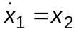, a)
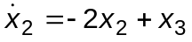, b)
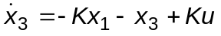, c)
de unde rezultă ecuaţia matriceală de stare
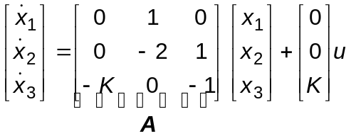.
Din ecuaţiile a)–c) se vede că originea este, dacă 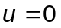, o stare de echilibru.
Pentru o analiză cât mai simplă a stabilităţii alegem matricea simetrică, pozitiv semidefinită conform expresiei
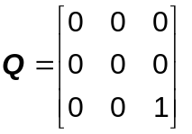. d)
Această alegere a matricei este posibilă deoarece 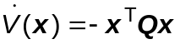 nu poate fi identic egală cu zero decât în origine. Pentru a verifica aceasta se remarcă faptul că 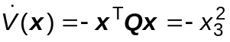,
şi, dacă este identic egal cu zero rezultă că 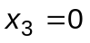, iar din c), pentru , se obţine 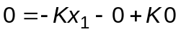 deci 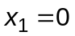. Dacă 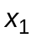 este identic egală cu zero din relaţia a) rezultă deasemenea 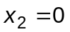.
Prin urmare 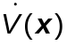 este identic nulă numai în origine deci matricea , definită cu relaţia d), se poate folosi pentru analiza stabilităţii.
În mod alternativ se poate verifica rangul matricei
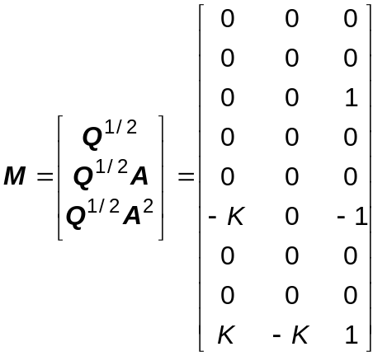.
Se se verifică relativ uşor că, pentru 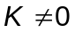, 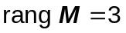, deci matricea este adecvată pentru a calcula funcţia Liapunov din relaţia
,
care se poate scrie explicit conform expresiei
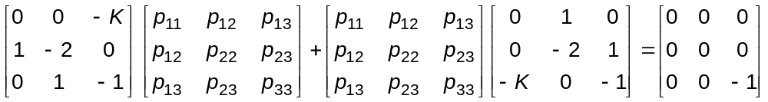.
Rezolvând această ecuaţie în raport cu elementele matricei se obţine
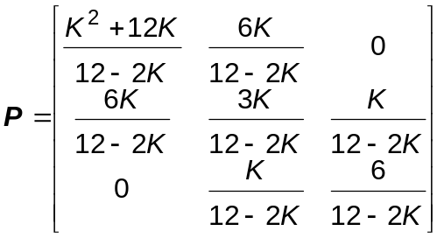.
Pentru ca matricea să fie pozitiv definită este necesar şi suficient ca să avem
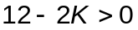 şi 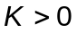,
respectiv
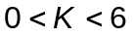, deci pentru K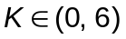, sistemul este stabil asimptotic în sens larg în originea spaţiului stărilor.

